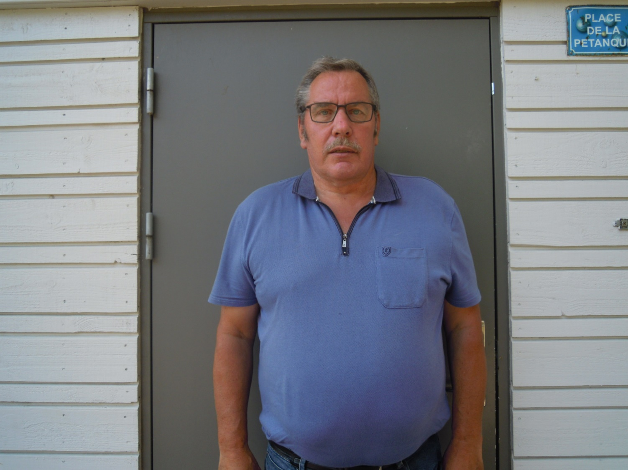

Vi mødes kl. 16.00 med medbragt kaffe

Grete kommer med kagen

Vi spiller om klubmesterskabet 2022

Benny Pedersen klubmester 2021

Vi spiller 5 kampe med skiftende makker

Der er vandrepokal til vinderen og præmier til de 3 første pladser

Vi spiser i pausen efter 3 kampe.

3 stk. håndmadder a 40 kr. skal bestilles ved tilmelding.

Klubben giver 1 øl eller vand.

Håber at vi alle ses til klubmesterskaberne

og får nogle gode timer sammen.

Sidste tilmelding mandag den 10. oktober på liste i lethallen

eller til Ole Larsen (Mail eller SMS).

Vintersæsonen træning

Mandag kl. 14,00 - 16,00

Onsdag kl. 18,30 - 20,30

Torsdag kl. 10,00 – 12,00

Med venlig hilsen

Formand for Midtfyns Petanqueklub. Ole Larsen

Mail:olelarsen@rudme.dk

Tlf:20486128

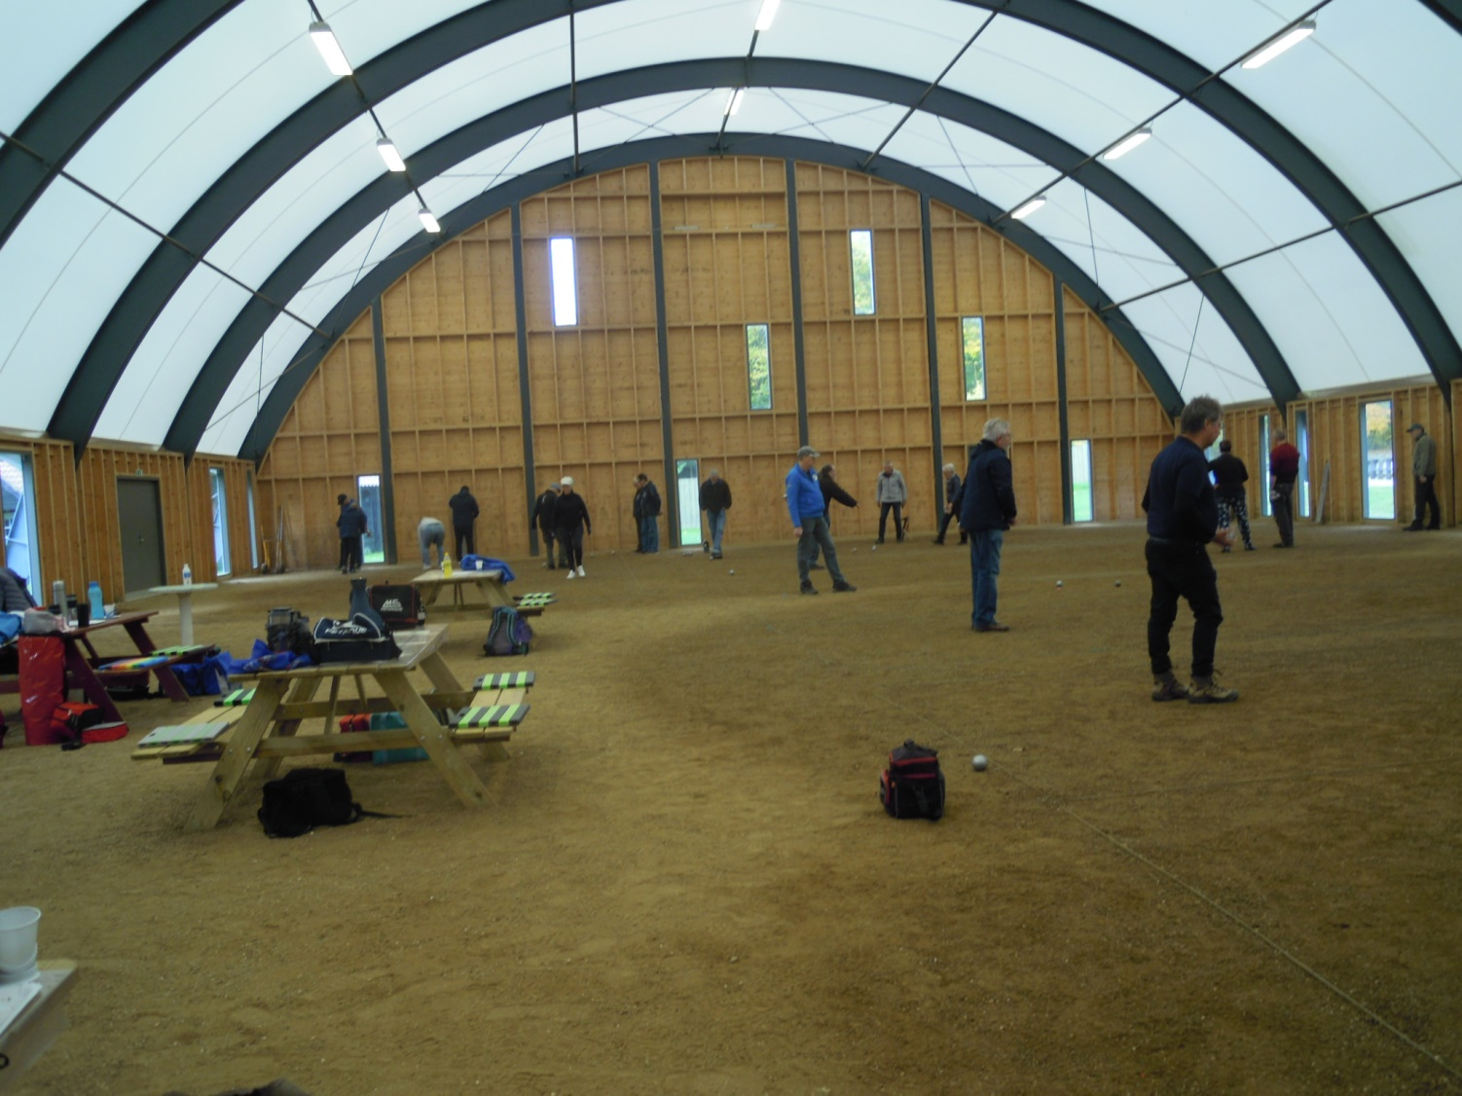

**Midtfyns Petanqueklub**

Invitere til

**KLUBMESTERSKAB**

Onsdag den 12. oktober 2022

kl. 16.00 i Lethallen

KLUBMESTERSKAB